ЛАБОРАТОРНА РОБОТА № 5

Введення та виведення інформації в мові програмування С.
Правила запису арифметичних виразів.

Мета: вивчити особливості використання оператора вибору switch

Хід роботи:

Завдання 1: Написати програму з використанням оператора switch.
Лістинг програми:
int main()
{
int x;
SetConsoleCP(1251);
SetConsoleOutputCP(1251);
printf("Введіть номер місяця x="); scanf_s("%d", &x);
switch(x)
{
case 1:printf("січень");
break;
case 2:printf("лютий");
break;
case 3:printf("березень");
break;
case 4:printf("квітень");
break;
case 5:printf("травень");
break;
case 6:printf("червень");
break;
case 7:printf("липень");
break;
case 8:printf("серпень");
break;
case 9:printf("вересень");
break;
case 10:printf("жовтень");
break;
case 11:printf("листопад");
break;
case 12:printf("грудень");
break;
default:printf("такого місяця не існує");

}

return 0;
}

Результат виконання програми:
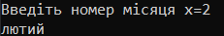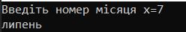
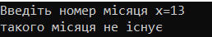

Рис. 1. Результат виконання програми

Завдання 2. При виконанні завдання передбачити вибір виду функції f(x): sin(x), x2 або e x . Передбачити вивід інформації про обрані гілки обчислень.
Лістинг програми:
#include <iostream>
#include <windows.h>
#include<math.h>
int main()
{
int x, y, function;
float a,b,m,k;
SetConsoleCP(1251);
SetConsoleOutputCP(1251);
printf("введіть значення\nx="); scanf_s("%d", &x );
printf("\ny="); scanf_s("%d", &y);
printf("Оберіть функцію f(x):\nsin(x)=1\nx^2=2\ne^x=3\nfunction= "); scanf_s("%d", &function);
switch (function)
{
case 1:b = sin(x);
break;
case 2:b = x * x;
break;
case 3:b = exp(x);
break;
default:printf("обране не коректна функція");
}
k = x * y;
m = abs(k);
if (m > 10)
a = log(fabs(b) + abs(y));
else
if (m < 10)
a = exp(b + y);
else
if (m == 10)
a = cbrt(b) + y;
printf("a=%f", a);

return 0;
}

Результат виконання програми:
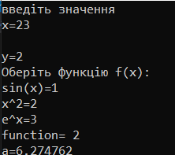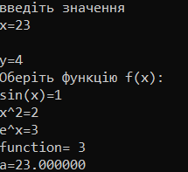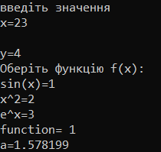

Завдання 3:
Дано ціле число у діапазоні від 20 до 69, що визначає вік (в роках). Вивести рядок-опис зазначеного віку, забезпечивши правильне узгодження числа зі словом «рік», наприклад: 20 - «двадцять років», 32 - «тридцять два роки», 41 - «сорок один рік».
Лістинг програми:
#include <iostream>
#include <stdio.h>
#include <windows.h>

int main()
{
int x;
SetConsoleCP(1251);
SetConsoleOutputCP(1251);
printf("Введіть число ="); scanf_s("%d", &x);
switch (x)
{
case 20:printf("Двадцять років");
break;
case 21:printf("Двадцять один рік");
break;
case 22:printf("Двадцять два роки");
break;
case 23:printf("Двадцять три роки");
break;
case 24:printf("Двадцять чотири роки");
break;
case 25:printf("Двадцять п'ять років");
break;
case 26:printf("Двадцять шість років");
break;
case 27:printf("Двадцять сім років");
break;
case 28:printf("Двадцять вісім років");
break;
case 29:printf("Двадцять дев'ять років");
break;
case 30:printf("Тридцять років");
break;
case 31:printf("Тридцять один рік");
break;
case 32:printf("Тридцять два роки");
break;
case 33:printf("Тридцять три роки");
break;
case 34:printf("Тридцять чотири роки");
break;
case 35:printf("Тридцять п'ять роки");
break;
case 36:printf("Тридцять шість років");
break;
case 37:printf("Тридцять сім років");
break;
case 38:printf("Тридцять вісім років");
break;
case 39:printf("Тридцять дев'ять років");
break;
case 40:printf("сорок років");
break;
case 41:printf("сорок один рік");
break;
case 42:printf("Сорок два роки");
break;
case 43:printf("сорок три роки");
break;
case 44:printf("сорок чотири роки");
break;
case 45:printf("сорок п'ять років");
break;
case 46:printf("сорок шість років");
break;
case 47:printf("сорок сім років");
break;
case 48:printf("сорок вісім років");
break;
case 49:printf("сорок дев'ять років");
break;
case 50:printf("п'ятдесят років");
break;
case 51:printf("п'ятдесят один рік");
break;
case 52:printf("п'ятдесят два роки");
break;
case 53:printf("п'ятдесят три роки");
break;
case 54:printf("п'ятдесят чотири роки");
break;
case 55:printf("п'ятдесят п'ять років");
break;
case 56:printf("п'ятдесят шість років");
break;
case 57:printf("п'ятдесят сім років");
break;
case 58:printf("п'ятдесят вісім років");
break;
case 59:printf("п'ятдесят дев'ять років");
break;
case 60:printf("шістдесят років");
break;
case 61:printf("шістдесят один рік");
break;
case 62:printf("шістдесят два роки");
break;
case 63:printf("шістдесят три роки");
break;
case 64:printf("шістдесят чотири роки");
break;
case 65:printf("шістдесят п'ять років");
break;
case 66:printf("шістдесят шість років");
break;
case 67:printf("шістдесят сім років");
break;
case 68:printf("шістдесят вісім років");
break;
case 69:printf("шістдесят дев'ять років");
break;
default:printf("вік не визначено!");
}

return 0;
}
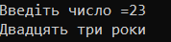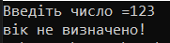

Висновки: В ході лабораторної роботи ми навчились користуватись оператором Switch.

ZZ – Кількість аркушів у звіті
XX – номер варіанту студента (за списком групи)
YYY – Шифр спеціальності
(121 – Інженерія програмного забезпечення
122 – Комп’ютерні науки
123 – Комп’ютерна інженерія
125 - Кібербезпека)

